Le Bio-Incubateur Eurasanté a pour mission d’accompagner les projets de création d’entreprise innovante dans la filière Biologie / Santé / Nutrition dans la Région Hauts-de-France. Les projets peuvent être portés, par une personne physique (avant la création de l’entreprise) ou par une entreprise, ci-après « le Candidat ».

Le programme de Bio-incubation doit conduire à conclure à la faisabilité du Projet se matérialisant par la création d’une personne morale (« la Société ») puis à la maturité de la Société, se matérialisant par l’atteinte d’un des paliers suivants :

* La réalisation d’une opération de levée de fonds permettant le démarrage de l’activité économique.
* Le début de l’activité économique de la Société, matérialisée par l’encaissement des premières facturations des prestations ou produits constituant le Projet.

La candidature est présentée devant deux instances :

* Le Conseil Scientifique et Ethique (CSE) : L’équipe Eurasanté défend le projet du Candidat lors du comité qui évalue plusieurs éléments : la technologie, réponse à un besoin clinique, caractère innovant et scientifique du projet, les enjeux éthiques.
* Le Comité d’Engagement et de Suivi (CE) : le Candidat défend son projet auprès du comité en cas de validation par le CSE.

Le programme de Bio-incubation démarre suite à la décision du CE du Bio-incubateur EURASANTÉ d’agréer le Projet, décision et démarrage qui seront formalisés et conditionnés par la signature de la Convention d’Incubation. La durée d’Incubation est fixée à l’atteinte de l’un des paliers cités ci-dessus ou jusqu’à trente-six (36) mois avec possibilité d’une prolongation de douze (12) mois, cette prolongation étant renouvelable une fois, sous réserve de l’accord du Comité d’Engagement et de Suivi.

Durant le programme de Bio-incubation, EURASANTE s’engage à mettre à disposition les moyens nécessaires pour accompagner le Projet, à travers l’accès à :

* Un coaching individuel par un chargé d’affaire référent, par les experts thématiques d’Eurasanté et un mentor ;
* Nos partenaires à des tarifs préférentiels négociés ;
* Des ateliers pour monter en compétence ;
* Aux évènements de réseautage, notamment à BioFIT et MedFIT ;
* L’adhésion gratuite à Clubster NSL ;
* Une domiciliation gratuite et une prise en charge de loyers au sein du Bio-Incubateur pendant 1 an (sous réserve de disponibilité et sous conditions) ;
* Une prise en charge de prestations externes sous forme d’avances remboursables jusqu’à 40 000€ (sous conditions) ;
* La Cellule d’Expertise des Technologies de Santé du CHU de Lille.

Durant le programme de Bio-incubation, le Candidat s’engage à :

* Déployer les moyens nécessaires pour conduire au mieux son Projet. ;
* **Créer la Société et la majorité des emplois à temps plein dans les Hauts-de-France** ;
* **Ne pas avoir de lien avec une organisation étatique sous sanction économique ;**
* Rembourser avec un échelonnage sur 3 ans (50% l’année N, 25% au 31/12/N+1 et 25% au 31/12/N+2) le montant des Frais d’accompagnement du programme de Bio-Incubation qui s’élève à 20 000€ HT dans le cas de l’atteinte de l’un des deux paliers cités ci-dessus. Une réduction de 5000 € sera accordée au projet dont la sortie d’incubation serait effective sous 18 mois et qui candidaterait au programme d’accélération. Aucun remboursement ne sera demandé en cas de non-faisabilité du projet actée par le Comité d’Engagement et de Suivi.

Je soussigné(e) …. et agissant en tant que Candidat,

Né(e) le…. et demeurant ………………..

Fait par le présent Dossier, acte de candidature au programme de Bio-Incubation pour le projet………..

Le Candidat souhaite ainsi qu’EURASANTÉ soutienne son projet de création d’entreprise qui vise à développer et commercialiser des produits et/ou services innovants, tel que présenté dans ce dossier de candidature, qui sera examiné par le Conseil Scientifique et Ethique et par le Comité d’Engagement et de Suivi du Bio Incubateur EURASANTÉ.

Je certifie avoir capacité à agir en qualité de Porteur du projet et garantis par les Présentes que les données communiquées dans ce Dossier sont complètes et utilisables dans le cadre du processus d’entrée en Incubation et que j’ai obtenu toute autorisation préalable à leur communication.

Je reconnais également avoir pris connaissance des conditions et engagements du programme de Bio-incubation cités ci-dessus.

Fait à ………………., Le ……………….



*Dans tout le document, les indications en bleu sont là pour vous guider dans la rédaction, effacez-les sur votre dossier final.*

|  |  |
| --- | --- |
| **Nom du projet** |  |
| **Domaine** | Biotech  Medtech  E-santé  Silver Eco  Sport-Santé Handitech  Autre *(précisez)* : |
| **Descriptif** | *En 2-3 lignes maximum.* |

# INFORMATION SUR LE(S) PORTEUR(S) de projet

*Cette partie est à dupliquer en fonction du nombre de porteurs de projet.*

*Joignez à votre dossier les CVs correspondants.*

|  |  |
| --- | --- |
| Nom : | Prénom : |
| Date de naissance : | Lieu de naissance : |
| Adresse personnelle : | |
| Téléphone : | E-mail : |
| Nationalité : |  |

## Situation Professionnelle actuelle

|  |  |
| --- | --- |
| Enseignant / chercheur titulaire  Nom - Adresse du laboratoire :  Enseignant / chercheur (non titulaire).  Si oui, êtes –vous :  Allocataire de recherche  Autre (préciser) :  Professeur émérite  Professionnel de santé | Salarié, dans ce cas employeur actuel :  Dirigeant d’entreprise / Profession libérale  Auto-entrepreneur  Etudiant  En recherche d’emploi  Autre *(préciser)* : |

## Disponibilité sur le projet

|  |  |
| --- | --- |
| Temps complet  Temps partiel | Sur le temps libre  Autre *(préciser)* : |

## Niveau de formation

|  |  |
| --- | --- |
| Bac +8 et plus (Doctorat…)  Ingénieur  Ecole de commerce  Bac +5 (Master, Maîtrise/DEA/DESS) | Bac + 3 (Licence, DEUG, Brevet d’infirmier…)  Bac +2 (BTS/DUT)  Bac  Autre (*préciser*) : |

## Entreprise

L’entreprise qui portera le projet est-elle déjà créée ?  Oui  Non

Si oui, indiquer :

|  |  |
| --- | --- |
| Raison sociale : | Date de création : |
| N° SIRET : | Forme Juridique : |
| Adresse : | |

## Accompagnement du projet

Votre projet est-il déjà hébergé par une ruche, une pépinière ?  Oui  Non

Si oui, laquelle ?

Avez-vous déjà été en contact avec d’autres structures d’accompagnement (pôle de compétitivité, autre incubateur, chambre de commerce et d’industrie…) ?

Oui  Non

Si oui, lesquelles ?

Comment êtes-vous entré en contact avec Eurasanté ?

## Implantation du projet

À terme, souhaitez-vous implanter votre entreprise en région Hauts-De-France ? Oui, je souhaite y implanter mon siège social  
 Oui, je souhaite y implanter un pôle décisionnaire   
 Non  
 Je ne sais pas

Si oui, pour quelles raisons ? (Logistique, Marché, Partenaires, Ecosystème…)

# PRESENTATION DU PROJET

## Résumé du projet *(10 lignes maximum)*

*Proposez ici une synthèse de votre projet : besoin, produit/service, marché, perspectives….*

## Origine et environnement du projet *(10 lignes maximum)*

*Expliquez comment votre projet est issu de vos compétences, de votre connaissance et/ou de la découverte de besoins insatisfaits, de rencontres qui lui ont permis d’émerger ou de se construire.*

## Problématique et besoins insatisfaits *(1/2 page maximum)*

*Expliquez quels sont les besoins insatisfaits, les manques des solutions actuelles que vous avez identifiés et auxquels votre solution répond.*

## Description du produit, service ou procédé *(1 page maximum)*

*Expliquez la solution que vous avez développé, la technologie utilisée (si applicable). Soyez exhaustif en ajoutant des schémas, dessins, photos …*

*Attention, une partie des personnes appelées à juger votre projet ne sont pas des spécialistes techniques de votre domaine. Soyez clairs et simples.*

## Caractère innovant du projet *(1/2 page maximum)*

*Expliquez simplement ce qui est NOUVEAU et ORIGINAL dans votre produit/service/procédé par rapport aux solutions existantes et qui répond à une demande insatisfaite.*

*Cette innovation peut être de produits/services/procédés et/ou marketing/commercialisation et/ou organisationnelle.*

## Etat d’avancement et développements futurs *(1 page maximum)*

*Précisez l’état d’avancement précis de votre projet :*

* *Etudes et recherches réalisées*
* *Prototypes / Maquettes*
* *Tests*
* *Autres…*

*Quels sont les développements futurs prévus jusqu’à la validation de votre solution ? Ajoutez une roadmap prévisionnelle jusqu’à la phase de commercialisation.*

## Lien avec la recherche (publique ou privée)

*Si votre projet est actuellement en lien avec la recherche, expliquez ce lien et le/les laboratoire(s) concerné(s). Il peut s’agir de partenariats concrets, en discussion, où d’une volonté de se rapprocher de la recherche.*

## Liberté d’exploitation, propriété intellectuelle

*Indiquez s’il y a des publications scientifiques, des analyses sur la brevetabilité, voire des brevets en cours de dépôt ou déposés.*

*Précisez à qui appartient la propriété intellectuelle. Si elle est partagée, indiquez avec qui. Si elle n’est pas à vous, indiquez où en sont les négociations avec le propriétaire.*

*Si vous avez développé cette solution en étant salarié ou ex-salarié, êtes-vous assuré d’avoir les droits d’exploitation de la propriété intellectuelle vis-à-vis de votre (ex)employeur ?*

*Indiquez les éventuelles clauses de non-concurrence, concurrence déloyale, brevets, etc…*

## Normes et aspects réglementaires (si applicable)

*Indiquez les éléments législatifs, règlementaires ou normatifs qui encadrent votre projet.*

# L’équipe PROJET

## Motivation du/des porteur(s) de projet *(10 lignes maximum)*

*Précisez votre motivation à mener ce projet, votre disponibilité suffisante pour mener à bien votre projet, votre motivation à être accompagné.*

## Fonctions et compétences du/des porteur(s) de projet et des membres de l’équipe

*Quelles sont les personnes associées au projet ?*

*Quels seront les rôles de chacun dans la future société ?*

*Quelles sont les compétences de chacun en adéquation avec les rôles attribués ?*

## Compétences manquantes

*Quelles sont les compétences manquantes pour mener à bien le projet ?*

## Partenariats existants ou à mettre en œuvre

*Précisez les collaborations existantes et les partenariats recherchés (institutions, laboratoires, entreprises, etc.) ainsi que les objectifs de ces collaborations.*

## Board scientifique et stratégique

*Avez-vous constitué un board d’experts autour de votre projet ? Si oui, préciser les noms des personnes et leur domaine de compétences.*

# MarchÉ visÉ

## LOGO SOCIÉTÉ. - ppt téléchargerDéfinition du marché cible *(1 page maximum)*

*Définissez simplement votre marché en vous appuyant sur vos cibles (clients et utilisateurs), vos segments de marché et la taille de chacun (TAM / SAM / SOM).*

*N’oubliez pas de citer les sources des chiffres cités. N’hésitez pas à utiliser des données épidémiologiques.*

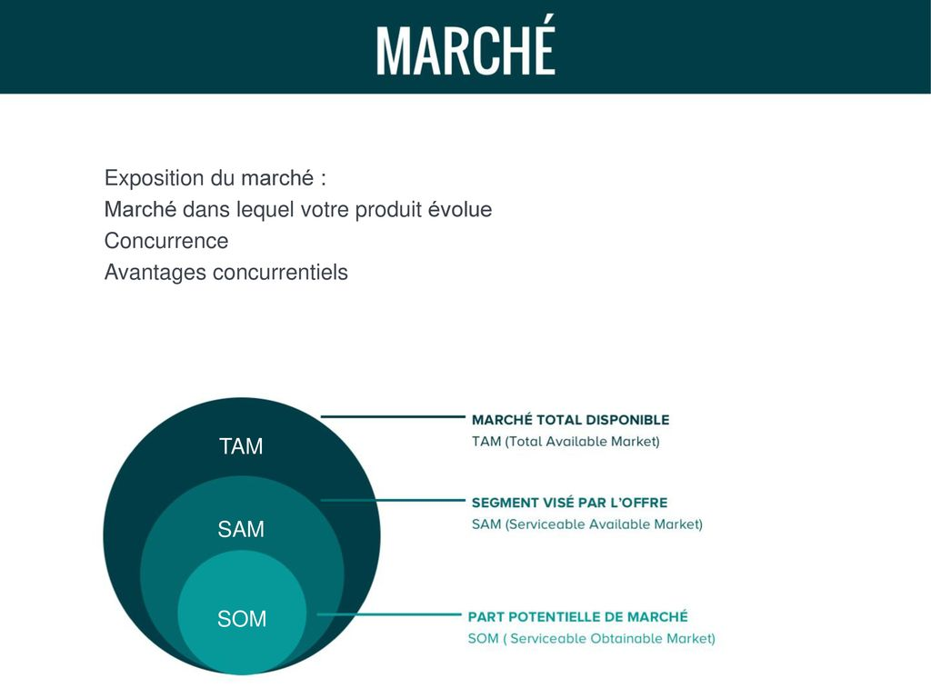

## Informations sur la concurrence *(1 page maximum)*

*Citez vos concurrents directs, qui possèdent une offre produit ou de service similaire et comparable.*

*Citez vos concurrents indirects, qui proposent une offre produit ou de service sensiblement différente, mais qui est susceptible de répondre au même besoin.*

## Avantages concurrentiels *(1/2 page maximum)*

*Expliquez en quoi votre solution vous démarque de la concurrence. Vous pouvez vous comparer en fonction des fonctionnalités ou des propositions de valeur sous forme de tableau ou de diagramme.*

**

## Etude de réceptivité *(1/2 page maximum)*

*Précisez si vous avez réalisé une étude de réceptivité auprès de votre cible ou si avez eu une démarche de co-construction avec vos futurs clients.*

*Vous pouvez y indiquer le nombre de personnes interrogées, joindre le questionnaire en annexe, présenter les résultats et vos conclusions.*

*Un témoignage ou une lettre de recommandation d’un professionnel du secteur peut être un plus à fournir en annexe.*

## Business model et chiffres d’affaires attendus *(1 page maximum)*

*Présentez vos hypothèses de prix et de business model. Précisez qui seront les payeurs de votre solution.*

*Présentez vos hypothèses de parts de marché et de chiffre d’affaires générés en France et à l’International (si applicable):*

* *La première année*
* *A trois ou cinq ans*

*Ce chapitre est à remplir en fonction de l’état de vos réflexions. Il est évident que les choses pourront évoluer, avec l’aide de l’incubateur. Mais votre vision à ce jour est essentielle.*

# Moyens humains, matÉrielS et financiers

## Besoins en ressources humaines

*Précisez les besoins en personnel nécessaires dès la création et jusqu’à trois ans pour mener à bien le projet.*

## Besoins en locaux, en matériel...

*Précisez vos besoins à court terme en locaux (bureau, laboratoire) et matériels nécessaires.*

## Besoins financiers à mobiliser

*Précisez les dépenses de personnel, de sous-traitance et d’investissement nécessaires dès la création et jusqu’à trois ans pour développer un tel projet. Vous pouvez vous aider d’un tableau.*

## Aides financières en cours d’obtention ou obtenues

*Précisez les financements (love money, subventions, prêt d’honneur, prêt classique, etc.) déjà reçus, ou les concours gagnés dans le passé et les aides demandées ou attendues.*

## Situation financière du porteur et de ses éventuels associés

*Quelle est votre situation financière actuelle (autres revenus, allocations chômage, ARE, etc.) ?*

*Quel sera votre apport personnel au capital ?*

*En cas d’association avec plusieurs associés, un tableau de capitalisation peut être la bienvenue.*

## Structure de l’entreprise et date de création envisagées

*Quelles est la forme juridique de l’entreprise envisagée ? A quelle date souhaitez-vous créer l’entreprise ?*

# Besoin d’accompagnement

## Actions à mener

*Résumez les travaux essentiels à réaliser à court terme dans ces domaines et sur lesquels vous aurez besoin d’accompagnement :*

* *R&D*
* *Propriété intellectuelle*
* *Marché*
* *Plan d’action commercial*
* *Financement*
* *Ressources Humaines*
* *Assistance juridique (choix, statuts, pactes d’associés...)*

## Formation à apporter au(x) porteur(s) de projet

*Précisez les formations complémentaires qui vous semblent nécessaires pour compléter les compétences actuelles de votre équipe dans les domaines suivants :*

* *Gestion de projet*
* *Propriété intellectuelle*
* *Commercial/accès au marché*
* *Financement (business plan, levée de fond, KPI etc.)*
* *Gestion des ressources humaines*
* *Assistance juridique dans la création d’entreprise*
* *Ecosystème santé (biotech, la réglementation des dispositifs médicaux, e-santé, données de santé, etc.)*
* *Communication externe*

## Attentes vis-à-vis de l’accompagnement ? *(10 lignes maximum)*

*Précisez vos motivations et vos attentes vis-à-vis de l’accompagnement d’Eurasanté.*

# Conclusion

*Pour conclure, analysez de façon objective le potentiel de votre projet à l’aide de cette matrice SWOT.*

|  |  |
| --- | --- |
| ***Forces*** | ***Faiblesses*** |
|  |  |
| ***Opportunités*** | ***Menaces*** |
|  |  |

# ANNEXES :

*Envoyez-nous ou ajoutez ici les éléments complémentaires dont vous disposez et que vous jugez pertinents (business plan, analyse concurrentielle, étude de réceptivité, état de l’art, présentation, etc.).*

*N’oubliez pas de joindre les CVs des différents associés.*